Estela Diademada Antropomorfa

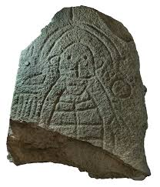

“Me entere a través de mi colegio, que habían encontrado una piedra que se llamaba la estela diademada antropomorfa, la encontró el abuelo de mi mejor amigo mientras paseaba por un camino, se sentó encima de la piedra para tomarse un descanso y se fijo en el dibujo de la piedra, y como era tan grande por lo que no pudo moverla, nosotros fuimos al ayuntamiento para poderla verla y allí nos contaron que era una piedra de la edad de bronce y que mide 95cm de alto, 65cm de ancho y 18 centímetros de grosor, y días después se la llevaron al museo de Huelva”.

Alexis T. V. ( 9 años)

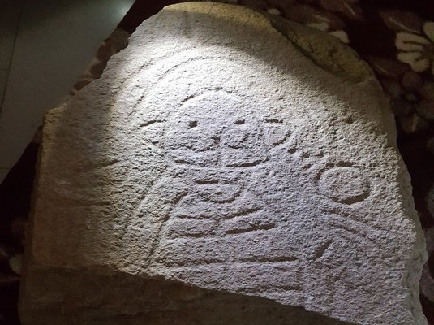
“La estela Diademada fue encontrada en Cañaveral de León, la alcaldesa nos la presento en el ayuntamiento. Hay que estar en un sitio oscuro con una luz para poder ver bien el dibujo, el dibujo es muy antiguo, un poco raro tiene una cara parecida a la de un mono y cuerpo de caparazón de tortuga y un tipo de estela a su alrededor, fue recogida en los caminos por el abuelo de Iván un niño Cañaveral de León, la piedra esta partida, no se sabe donde esta la otra mitad, y todavía están investigando sobre ella pues no se sabe si hay mas trozos en ese lugar”.

Izel M. D. (9 años)

Según las informaciones que hemos podido recabar, la Estela Diademada
Aparece en Cañaveral de León y se considera la primera estela de la Edad del Bronce de la provincia

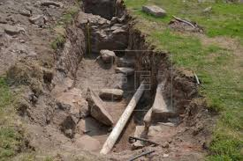
Una estela de la Edad del Bronce, la primera descubierta en la provincia de Huelva, concretamente en Cañaveral de León, la estela un monumento monolítico que en este caso tiene forma de lápida, apareció entre el 9 y el 13 de abril en unas obras en el Camino de las Capellanías, pero no fue hasta el 17 cuando un obrero se dio cuenta de que la piedra tenía una especie de dibujo. A continuación fue trasladada al ayuntamiento de dicha localidad, donde está custodiada actualmente y donde ha sido inspeccionada por varios arqueólogos. La estela "no está completa, pero es un fragmento muy importante", ha declarado Marcelino Sánchez, el director general de Bienes Culturales y Museos, quien ha explicado que la pieza "podría estar relacionada con posibles enterramientos, pues se debió de usar como una gran losa plana".

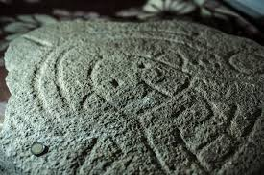
El grabado fue realizado mediante la técnica del piqueteado sobre una roca rectangular curvada en la parte superior, de unos 400 kilos de peso y con las siguientes dimensiones: 97 centímetros de largo, 67 de ancho y 22 de grosor. El grabado es una representación antropomorfa:cabeza con rostro, torso y mano izquierda. La estela está coronada por una doble diadema y, en su lado derecho, puede distinguirse un elemento trapezoidal, probablemente una fíbula (un objeto que se usaba para unir las piezas de un vestido), y lo que ha sido descrito como un peine o elemento musical. En el cuello lleva un pequeño collar de cuentas, parece que lleva el torso cubierto por un elemento de protección y sobre la mano izquierda aparecen un elemento esférico, que podría ser un espejo, y tres pequeñas cazoletas. La pieza fue poco después trasladada en breve al Museo de Huelva, donde se realiza un estudio en profundidad.
Por lo que hemos podido buscar en el articulo de Jose Antonio Cabezas Vigara se habla de la cultura de las estelas por lo que creemos que guarda relación con las estelas diademadas y en ello nos encontramos lo siguiente:
“En Historia, no parece serio hablar de misterio, pero en este caso ciertamente es así. Nadie puede saber a ciencia cierta, entre otras cuestiones, y con los datos arqueológicos de los que disponemos,ni la funcionalidad ni el significado que tuvieron las estelas de guerrero.”
Según hemos podido leer en el articulo escrito por Jose Antonio Cabezas Vigara
es “que esta ‘Cultura de las Estelas’ perteneció cronológicamente al final de la edad de bronce. Tuvo un importante desarrollo por las zonas adyacentes al curso medio del Zújar destacando, fundamentalmente, las comarcas extremeñas de La Serena y de La Siberia. Aunque también las encontramos por otras zonas del oeste peninsular.
Aparentemente, las estelas de guerrero eran unas losas de piedra en las que se representaba de forma esquemática, y con incisiones claras y profundas, a uno o a varios personajes rodeados de sus armas (espada, arco, lanza, escudo, casco, coraza, etc.), de sus objetos de uso personal (carro, instrumentos musicales, fíbulas, peines, espejos, etc.) y otros elementos difícilmente interpretables por nosotros en la actualidad.
Sin embargo, no todas las estelas siguieron este patrón sino que, en algunos casos, representaron a figuras femeninas con un tocado con forma radial. A estas, concretamente, se las conoce como estelas diademadas.
Como decimos, no sabemos con seguridad su función, pero sí que hay diversas interpretaciones. Entre otras, destacan aquellas que las consideran como una especie de hitos demarcadores de territorios o de caminos, o como indicadores de un enterramiento o de una incineración. Lo cierto es que, por la falta de restos antrópicos halladas debajo en las excavaciones, todo apunta a que más bien pudieron ser marcadores de zonas controladas por algún grupo o indicadores de sitios y lugares de paso.
En la comarca de La Serena, en la provincia de Badajoz, se ha localizado una importante cantidad de estelas de ambos tipos. Concretamente, se han localizado estelas de guerrero en terrenos de Cabeza del Buey, Capilla, Zarza Capilla, Benquerencia, Castuera, Quintana de la Serena y Zalamea de la Serena. Y las estelas diademadas han aparecido en las zonas de Capilla, Zarza Capilla, el Viso y Cañaveral de León.
Todas ellas, pertenecieron al final de la Edad de Bronce y al principio de la Edad de Hierro, y estaban comprendidas entre los siglos VIII y V antes de Cristo.
Los pueblos que las elaboraron debieron ser unos pastores nómadas que pudieron recibir posibles influencias de otras culturas indoeuropeas y mediterráneas, gracias al contacto proporcionado por el comercio. Aunque no todos los autores comparten esta hipótesis.
Con el fin de señalizar el domino de ciertas rutas y pasos naturales, esta gente pudo colocar las estelas para mostrar a los foráneos su poder, representando en las losas sus armas y sus objetos de prestigio. No hay que perder de vista que, antes de que las aguas del embalse de La Serena cubrieran todo este lugar, desde los puntos de posición de las estelas se controlaba todos los vados y los pasos a través del río Zújar.”
Esperaremos encontrar mas información sobre la estela diademada cañetera,
El próximo mes se celebrara el primer aniversario del descubrimiento de la Estela Diademada cañetera, que tendrá lugar el 17/04/2019, se celebrarán unas Jornadas en nuestro pueblo para tratar el tema. Igualmente se organizarán desde el Centro de Investigación mencionado. En ellas participarán expertos en la materia y los especialistas que actualmente vienen investigando nuestra “Piedra”, además de los representantes de las Administraciones implicadas.

Enlaces web:

http://www.diariodehuelva.es/2018/09/20/la-estela-diademada-canaveral-leon-seduce-al-mundo-cientifico/
https://www.huelvainformacion.es/huelva/diademada-Canaveral-Leon-Museo-Huelva_0_1241576386.html
http://queaprendemoshoy.com/el-misterio-de-las-estelas-de-guerrero/
https://www.europapress.es/andalucia/huelva-00354/noticia-trasladan-museo-huelva-estela- diademada-edad-bronce-hallada-canaveral-leon-20180502185256.html
http://www.canaveraldeleon.es/pdflink/es/226557b4-7e23-11e5-bbeb-01e4df46f753/El- hallazgo-de-la-Estela-Diademada-Canetera-se-presenta-en-la-Universidad-de-Huelva..pdf

Imagenes:
picse.com
huelvahoy.com
celtiberia.net
efe.com
andaluciainformacion.es
diariohuelva.es
canaveraldeleon.es
es.wikipedia.org
europapress.es
idoubeda

